INSTITUTO TECNOLÓGICO SUPERIOR


DE LA AMAZONÍA RIBERALTA
BENI - BOLIVIA

PROYECTO DE GRADO

SISTEMA WEB PARA EL CONTROL DE PRODUCCION PARA LA EXPORTACION DE LA MADERA EN EL ASERRADERO DE EXOMAD EN LA CIUDAD DE RIBERALTA

BECK ANDRES ROMERO HUMAZA
BAGNER YACA GONZALES

RIBERALTA 2026

INSTITUTO TECNOLÓGICO SUPERIOR
DE LA AMAZONÍA RIBERALTA
BENI - BOLIVIA

PROYECTO DE GRADO

SISTEMA WEB PARA EL CONTROL DE PRODUCCION PARA LA EXPORTACION DE LA MADERA EN EL ASERRADERO DE EXOMAD EN LA CIUDAD DE RIBERALTA

BECK ANDRES ROMERO HUMAZA
BAGNER YACA GONZALES

Modalidad: Proyecto de Grado presentado como requisito parcial para optar al título de Técnico Superior en Sistemas Informáticos

TUTOR: ING. JAMES TUDOR CLAURE

RIBERALTA 2026

Índice
INTRODUCCIÓN 4
CAPITULO I. PLANTEAMIENTO DEL PROBLEMA 5
1.1. Diagnóstico y justificación 5
1.2. Planteamiento y Formulación del Problema 5
1.2.1. Planteamiento del Problema 5
1.2.2. Formulación del Problema 5
1.3. Objetivos 5
1.3.1. Objetivo General 5
1.3.2. Objetivos Específicos 5
1.4. Enfoque Metodológico 5
1.4.1. Tipo de Proyecto 5
1.4.2. Alcance Espacial 5
CAPITULO II. MARCO TEÓRICO 6
2.1. DISEÑO WEB 6
2.2. 6
CAPITULO III. PROPUESTA DE INNOVACION O SOLUCION AL PROBLEMA 7
3.1. Pruebas Realizadas 7
3.2. Análisis de Resultados 7
CAPITULO IV. CONCLUSIONES Y RECOMENDACIONES 8
4.1. Conclusiones 8

INTRODUCCIÓN
La tecnología web se erige como el pilar fundamental para el desarrollo de un sistema de gestión moderno y eficiente en un aserradero, permitiendo transformar procesos tradicionales y manuales en operaciones digitalizadas, accesible y con capacidad de respuesta en tiempo real. Su implementación es clave para superar los desafíos asociados a la complejidad de la producción maderera y las exigencias del comercio internacional.
Las empresas que logran gestionar sus datos de manera eficiente obtienen una ventaja competitiva significativa, optimizando sus procesos, reduciendo costos y mejorando la calidad de sus servicios o productos. Los sistemas informáticos son herramientas fundamentales en este contexto, permitiendo el procesamiento, almacenamiento y análisis de grandes volúmenes de datos con una precisión y rapidez inalcanzables mediante métodos tradicionales. Por ejemplo, Industria Forestal Cimal Imr S.A. la empresa forestal más grande de Bolivia cuenta con un control riguroso control de todo el proceso de producción.
El sector forestal, y en particular la industria maderera, no es ajeno a esta necesidad de modernización. Los aserraderos, como parte vital de esta cadena productiva, requieren de una gestión rigurosa y eficaz de sus operaciones, desde la recepción de la materia prima hasta la expedición del producto final.
Actualmente, el aserradero EXOMAD hasta hoy en día cuenta con un sistema manual. Este método tradicional, si bien ha sido funcional, presenta limitaciones significativas.
El presente proyecto de grado de nivel técnico superior en Sistemas Informáticos propone el diseño de un Sistema de Control de Producción y Exportación de Madera para el aserradero EXOMAD en la ciudad de Riberalta, logrando de esta manera que el aserradero tenga una mejor organización, mejor control, rapidez para obtener la información y generación de reportes.
CAPITULO I. PLANTEAMIENTO DEL PROBLEMA
  - Diagnóstico
El aserradero EXOMAD, ubicado en la región de Riberalta, constituye una de las principales instalaciones de producción y exportación de madera aserrada, laminas y piezas de madera exótica del país. La empresa opera a gran escala, procesando maderas tropicales para el marcado internacional.
El proceso productivo inicia con la recepción de troncos de distintas especies de maderas transportados en camiones. Estas son las siguientes etapas:
- Pelado y limpieza: Primera fase donde se quita el barro, basuras y la cascara más débil de las troncas de manera manual para que la basura o el barro no dañe la maquina principal.
- Descortezado: Es la fase donde se retira la cascara exterior de la tronca mediante la maquina principal.
- Desorillado: Proceso realizado en la desorilladora, que elimina la parte blanda y los bordes de la corteza restante,
- Despuntado: Etapa en la que se recortan los extremos defectuosos de la tronca, ajustando su longitud según las dimensiones requeridas para su posterior aprovechamiento.
Finalizando el procesamiento mecánico, se realiza la clasificación de la madera en dos criterios: por calidad (tablas de primera, segunda y tercera que seria para uso de la empresa) y por especie. Una vez clasificada, se procede al empaquetado según las medidas y espesores establecidos, quedando los productos listos para su venta interna y exportación.

  - Justificación
La implementación de un sistema de control para la exportación de madera en el aserradero EXOMAD se justifica por la necesidad de optimizar y dar transparencia a todo el proceso productivo descrito, desde la recepción de troncos hasta la salida de los productos terminados hacia el mercado internacional.
Actualmente, al operar con procesos que dependen de registros manuales y controles dispersos, la empresa enfrenta riesgos concretos: errores en la medición de volúmenes y dimensiones, falta de trazabilidad de las especies maderables, demoras en la clasificación por calidad y medidas, así como dificultades para cumplir con los requisitos legales y normativos vigentes en Bolivia y los estándares de los mercados de destino. Estas situaciones generan pérdidas económicas, retenciones en puestos de control, rechazos de envíos y afectan la reputación de la empresa en el comercio exterior.
Contar con un sistema de control permitirá ordenar y monitorear cada etapa del proceso —descortezado, desorillado, despuntado, clasificación y empaquetado— garantizando que la madera cumpla con las especificaciones acordadas, que su origen sea legal y que toda la documentación de exportación sea veraz y oportuna. Además, fortalece la competitividad de EXOMAD en el mercado internacional, protege el aprovechamiento sostenible de los recursos forestales y reduce costos operativos derivados de fallas administrativas o productivas.
En definitiva, este proyecto es necesario para modernizar la gestión de la empresa, asegurar el cumplimiento normativo, dar confianza a los compradores internacionales y consolidar su posición como una instalación líder en la producción y exportación de maderas tropicales de la región.

  - Planteamiento y formulación del problema técnico tecnológico
Figura 1: Árbol de problema
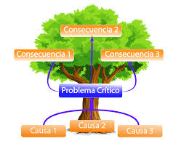
Retraso en especificaciones de la madera
Registro lento y con errores
Retraso en el despacho de la madera
Falta de control en el proceso de secado
Registros desorganizados
Poco aprovechamiento de las herramientas tecnológicas
INEFICIENTE PROCESO DE CONTROL DE LA PRODUCCION Y EXPORTACION DE LA MADERA EN EL ASERRADERO EXOMAD DE LA CIUDAD DE RIBERALTA

    - Planteamiento del problema
Después de realizar un análisis en el control del aserradero de EXOMAD se pudo identificar como problema principal el ineficiente proceso de control de la producción y exportación de la madera:
    - Formulación del Problema
¿De qué forma se puede optimizar el control de la producción y exportación de madera en el aserradero EXOMAD en la ciudad de Riberalta?
  - Objetivos
    - Objetivo General
Desarrollar un sistema de control de producción para exportación de la madera, para optimizar el registro y gestión de reportes del área de producción del aserradero EXOMAD en la ciudad de Riberalta.
    - Objetivos Específicos
Analizar el proceso actual del control de la producción y exportación de madera en el aserradero EXOMAD, para determinar los requisitos funcionales y no funcionales del sistema.
Diseñar la estructura de la arquitectura y las funcionalidades de un sistema de control de producción y exportación de madera para que permita el registro digitalizado y la organización centralizada de la información.
Desarrollar un prototipo el sistema de control de producción y exportación de madera, desarrollando los módulos necesarios para la gestión de la producción, el inventario y el despacho.
Realizar pruebas y validaciones del sistema propuesto, para asegurar el correcto funcionamiento, usabilidad y cumplimiento.
  - Enfoque Metodológico
  - Tipo de Proyecto
El tipo de proyecto es investigación aplicada, que tiene por objetivo resolver un determinado problema o planteamiento especifico, enfocándose en la búsqueda y consolidación del conocimiento para su aplicación. En tal sentido el presente proyecto propone una solución práctica a la problemática identificada en el aserradero EXOMAD en la ciudad de Riberalta, la cual es el ineficiente control de producción y exportación de madera.
  - Alcance Espacial
Esta investigación se desarrolla en el aserradero EXOMAD de la ciudad de Riberalta ubicada a final de la comunidad La Esperanza, antes de la carretera asfaltada que lleva al lago Tumichucua, se encuentra a 15 minutos de la ciudad de Riberalta, departamento Beni, donde específicamente se trabajará en el área forestal – madera.

CAPITULO II. MARCO TEÓRICO CONCEPTUAL
  - Análisis y Diseño de Sistemas
El análisis y diseño de sistemas comprende un conjunto de actividades destinadas a estudiar una organización, identificar sus procesos, determinar sus necesidades de información y establecer las características que debe tener una solución informática.
El análisis permite conocer cómo se desarrollan actualmente las actividades dentro de una organización, identificar las dificultades existentes y determinar los requerimientos de los usuarios. Posteriormente, el diseño establece la estructura, funcionamiento, componentes e interfaces que tendrá el sistema.
En el presente proyecto, el análisis y diseño de sistemas permitirá estudiar el proceso de producción de madera y el registro de las operaciones relacionadas con la exportación en el aserradero EXOMAD Riberalta. A partir de este análisis se podrán establecer los requerimientos necesarios para desarrollar un sistema web que permita organizar y gestionar la información de dichos procesos.
    - Definición de Sistema de Información
Un sistema de información es un conjunto de elementos que trabajan de manera relacionada para recopilar, procesar, almacenar y proporcionar información que pueda ser utilizada por una organización.
Los sistemas de información permiten transformar datos obtenidos de diferentes actividades en información organizada y útil para los usuarios. De esta manera, contribuyen al control de procesos, seguimiento de actividades y toma de decisiones.
En el aserradero EXOMAD Riberalta, un sistema de información puede permitir centralizar los datos relacionados con la producción y la exportación de madera, facilitando el registro, consulta y seguimiento de las operaciones realizadas.

    - Tipos de Sistemas de Información
Los sistemas de información pueden clasificarse de acuerdo con las funciones que desempeñan dentro de una organización. Entre los principales tipos se encuentran los sistemas de procesamiento de transacciones, sistemas de información gerencial, sistemas de apoyo a la toma de decisiones y sistemas de información ejecutiva.
Cada tipo de sistema tiene diferentes objetivos. Algunos están orientados al registro de las operaciones diarias, mientras que otros permiten analizar información para apoyar la planificación y toma de decisiones.
El sistema propuesto se relaciona principalmente con los sistemas de procesamiento de transacciones, debido a que permitirá registrar operaciones correspondientes al proceso de producción y a las actividades relacionadas con la exportación de madera.
    - Sistema de procesamiento de transacciones
Un Sistema de Procesamiento de Transacciones es un sistema diseñado para registrar y procesar las operaciones que se realizan de manera cotidiana dentro de una organización.
Las transacciones pueden corresponder a registros de producción, movimientos de productos, entradas, salidas y otras operaciones que generan información.
En el proyecto, el sistema de procesamiento de transacciones permitirá registrar información relacionada con la producción de madera y las operaciones de exportación. Esto permitirá mantener un historial organizado de las actividades realizadas y facilitar posteriormente la consulta de la información.

    - Técnica de recolección de información
Las técnicas de recolección de información son procedimientos utilizados para obtener datos sobre una organización, sus procesos y las necesidades de los usuarios.
Durante el desarrollo de un sistema, la recolección de información es una etapa importante porque permite conocer la situación actual y determinar los requerimientos que deberá cumplir la aplicación.
Para el presente proyecto se consideran técnicas como la entrevista, la observación y el cuestionario.
      - Entrevista
La entrevista es una técnica de recolección de información basada en una conversación planificada entre el investigador y una o varias personas relacionadas con el objeto de estudio.
Permite obtener información detallada sobre los procesos, actividades, problemas, necesidades y expectativas de los usuarios.
En el proyecto, la entrevista puede ser aplicada al personal relacionado con la producción y exportación de madera del aserradero EXOMAD Riberalta, con la finalidad de conocer cómo se realizan actualmente estos procesos y qué información es necesaria registrar.
      - Observación
La observación consiste en analizar directamente las actividades que se desarrollan dentro de una organización.
Esta técnica permite conocer el desarrollo real de un proceso, identificar las actividades que lo componen y determinar qué información se genera durante su ejecución.
En el presente proyecto, la observación permitirá analizar el proceso de producción de madera y el registro de las actividades relacionadas con la exportación, permitiendo comprender la secuencia de las operaciones que posteriormente serán consideradas en el sistema web.
      - Cuestionario
El cuestionario es un instrumento compuesto por un conjunto de preguntas que permite recopilar información de los usuarios.
Puede contener preguntas abiertas o cerradas y es utilizado para conocer opiniones, necesidades y características de determinados procesos.
En el proyecto, el cuestionario puede ser utilizado como instrumento complementario para obtener información de los trabajadores involucrados en los procesos que serán
    - Requerimiento de Software
Los requerimientos de software representan las necesidades y condiciones que debe cumplir un sistema para satisfacer las necesidades de los usuarios.
La identificación de los requerimientos es fundamental porque permite determinar las funciones que tendrá el sistema y las características que deberá presentar durante su funcionamiento.
Los requerimientos se clasifican principalmente en funcionales y no funcionales.
      - Requerimiento Funcionales
Los requerimientos funcionales describen las funciones y operaciones que el sistema debe realizar.
Para el sistema propuesto pueden considerarse los siguientes requerimientos:
Registrar usuarios del sistema.
Controlar el acceso mediante usuario y contraseña.
Registrar información de la producción.
Registrar tipos de productos madereros.
Registrar cantidades producidas.
Consultar información de producción.
Registrar información relacionada con la exportación.
Registrar productos destinados a exportación.
Registrar fechas y cantidades de exportación.
Consultar registros de exportación.
Realizar búsquedas de información.
Estos requerimientos deberán ser definidos con mayor precisión durante la etapa de análisis del proyecto.
      - Requerimiento no Funcionales
Los requerimientos no funcionales establecen características de calidad y condiciones bajo las cuales debe funcionar el sistema.
Entre ellos pueden considerarse:
Seguridad.
Facilidad de uso.
Disponibilidad.
Rendimiento.
Integridad de los datos.
Compatibilidad con navegadores web.
Diseño adaptable a diferentes dispositivos.
Control de acceso de usuarios.
Facilidad de mantenimiento.
Estos requerimientos permiten establecer condiciones que contribuyen al correcto funcionamiento del sistema.
    - Diagramas de Flujo Del Sistema
Los diagramas de flujo son representaciones gráficas que muestran de forma ordenada la secuencia de actividades de un proceso.
Utilizan símbolos para representar acciones, decisiones, entradas y salidas de información.
En el presente proyecto, los diagramas de flujo pueden representar procesos como el registro de producción, control de productos obtenidos y registro de las operaciones relacionadas con la exportación de madera.

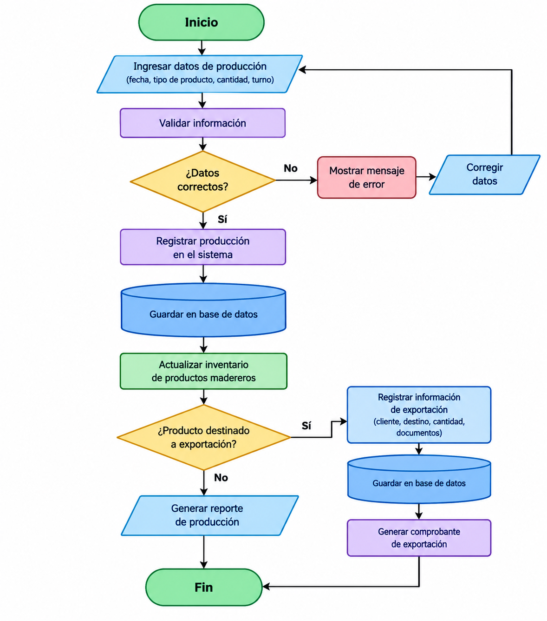
Figura 2: Diagrama de Flujo del Sistema

    - Diseño de Sistema
El diseño de sistemas consiste en establecer cómo estará estructurado y cómo funcionará el sistema después de haber identificado los requerimientos.
Durante esta etapa se determinan los módulos, interfaces, procesos, base de datos y componentes tecnológicos que formarán parte de la solución.
Para el proyecto se deberá diseñar una estructura que permita gestionar la información de producción y exportación de madera de forma organizada.
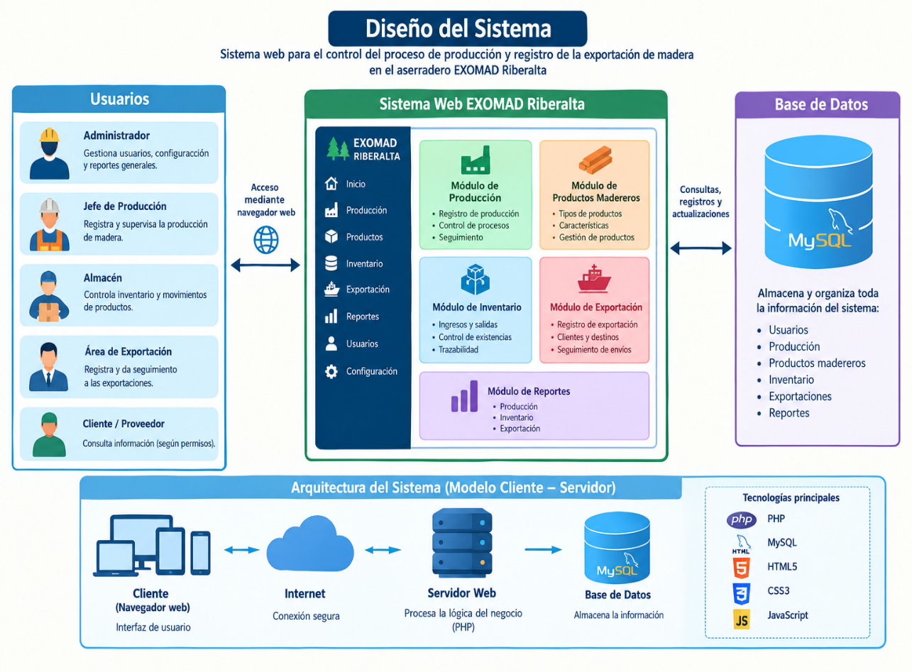
Figura 3: Diseño del Sistema

    - Arquitectura del Sistema
La arquitectura de software representa la organización general de los componentes de un sistema y las relaciones existentes entre ellos.
Una aplicación web puede organizarse separando la interfaz de usuario, la lógica de procesamiento y la base de datos.
En el sistema propuesto, esta organización permitirá separar las funciones relacionadas con la presentación de información, el procesamiento de los registros de producción y exportación y el almacenamiento de los datos.
    - Ciclo de Vida del Desarrollo del Software
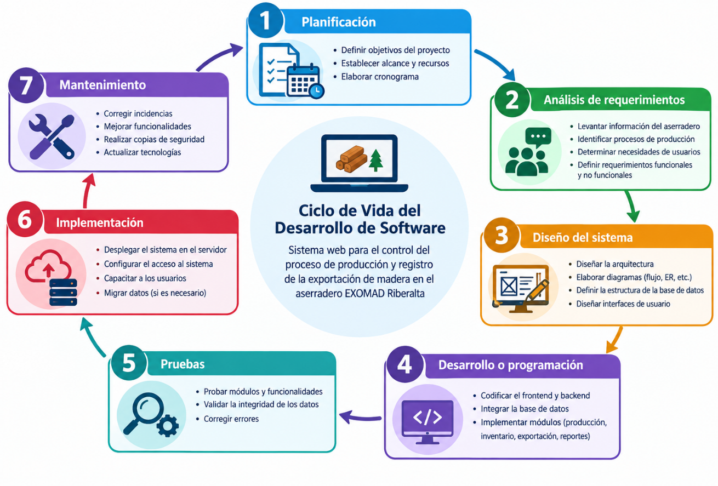
Figura 4: Ciclo de Vida Del Software

  - Ingeniería del Software
La ingeniería de software es una disciplina relacionada con la aplicación de métodos, técnicas y herramientas para desarrollar sistemas informáticos de manera organizada.
Su finalidad es obtener software que cumpla con los requerimientos establecidos, sea confiable y pueda mantenerse y mejorarse con el tiempo.
En el proyecto, la ingeniería de software permitirá establecer una metodología para organizar las actividades necesarias para desarrollar el sistema web de producción y exportación.

    - Metodologías de Desarrollo de software
Las metodologías de desarrollo de software son conjuntos de procedimientos y prácticas utilizados para organizar las actividades relacionadas con la construcción de un sistema.
Permiten establecer cómo se planificará, analizará, diseñará, desarrollará y probará el software.
La selección de una metodología depende de las características del proyecto, los recursos disponibles, el tiempo y las necesidades de los usuarios.
    - Metodologías Agiles
Las metodologías ágiles son enfoques de desarrollo que permiten construir software mediante ciclos de trabajo cortos y progresivos.
Se caracterizan por permitir cambios durante el desarrollo, mantener comunicación con los usuarios y entregar funcionalidades de manera progresiva.
Para un proyecto como el sistema web de EXOMAD, un enfoque ágil puede facilitar la incorporación de mejoras conforme se conozcan las necesidades de los usuarios.
    - Metodología Scrum
Scrum es una metodología ágil utilizada para organizar proyectos de desarrollo de software.
El trabajo se divide en períodos denominados Sprints, durante los cuales se desarrollan determinadas funcionalidades.

    - Modelo de Prototipo
El modelo de prototipo consiste en crear una versión inicial del sistema que permita representar sus principales características.
El prototipo facilita que los usuarios visualicen las interfaces y procesos antes de completar el desarrollo.
En el presente proyecto puede utilizarse para diseñar y evaluar las pantallas relacionadas con el registro de producción, productos y exportaciones.
    - Prueba de Software
Las pruebas de software son actividades realizadas para comprobar que el sistema funcione correctamente y cumpla con los requerimientos establecidos.
Permiten detectar errores y realizar correcciones antes de la implementación del sistema.
      - Pruebas Unitaria
Las pruebas unitarias verifican el funcionamiento de componentes individuales del sistema.
Por ejemplo, se puede comprobar de manera independiente el funcionamiento del registro de una producción.
      - Pruebas de integración
Las pruebas de integración permiten comprobar la comunicación entre diferentes módulos.
Por ejemplo, se puede verificar que los datos registrados en producción puedan relacionarse correctamente con los productos y sus registros correspondientes.
      - Pruebas de Sistemas
Las pruebas de sistema evalúan el funcionamiento general de la aplicación.
Se comprueba que los diferentes módulos funcionen conjuntamente y que los procesos establecidos se puedan realizar correctamente.
      - Pruebas de Aceptación
Las pruebas de aceptación permiten comprobar si el sistema cumple con las necesidades de los usuarios finales.
En este proyecto, estas pruebas permitirán verificar que el sistema responda a las necesidades relacionadas con el control de producción y el registro de exportaciones.
    - Pruebas de los Módulos del Sistema
Las pruebas de los módulos permiten comprobar individualmente las diferentes partes de la aplicación.
En el sistema propuesto se pueden realizar pruebas sobre:
- Módulo de usuarios.
- Módulo de producción.
- Módulo de productos.
- Módulo de exportación.
- Módulo de consultas.
- Módulo de reportes.
Estas pruebas permitirán comprobar que cada módulo cumpla correctamente las funciones para las cuales fue diseñado.
    - Calidad del Software
La calidad del software se refiere al grado en que una aplicación cumple con los requerimientos establecidos y satisface las necesidades de los usuarios.
Para el sistema propuesto se consideran importantes aspectos como la funcionalidad, seguridad, facilidad de uso, confiabilidad, rendimiento y facilidad de mantenimiento.
  - Base de Datos
La base de datos constituye uno de los componentes principales del sistema, debido a que permitirá almacenar de manera organizada la información generada durante los procesos de producción y exportación.
    - Definición de Base de Datos
Una base de datos es un conjunto organizado de datos relacionados que permite almacenar, consultar, modificar y administrar información.
En el proyecto, la base de datos almacenará información relacionada con usuarios, productos madereros, producción y exportaciones.
    - Sistema de Gestión de Base de Datos
Un Sistema de Gestión de Base de Datos es un software utilizado para crear, administrar y controlar bases de datos.
Permite realizar operaciones como insertar, consultar, modificar y eliminar información.
Para el sistema propuesto se utilizará un gestor de base de datos que permita administrar de forma organizada los registros generados por la aplicación.
    - Modelo de Datos
El modelo de datos representa la forma en que se organizará la información dentro de una base de datos.
Permite identificar las entidades, atributos y relaciones que serán necesarias para representar los procesos del sistema.
    - Modelo Entidad-Relación
El modelo entidad-relación es una representación gráfica utilizada para diseñar la estructura de una base de datos.
Está compuesto principalmente por entidades, atributos y relaciones.
Para el sistema propuesto pueden identificarse entidades como:
- Usuario.
- Producto.
- Producción.
Estas entidades podrán relacionarse de acuerdo con los procesos definidos durante el análisis.

    - Bases de Datos Relacionales
Las bases de datos relacionales organizan la información en tablas relacionadas entre sí.
Las tablas están formadas por filas y columnas y pueden relacionarse mediante claves primarias y claves foráneas.
Este modelo es adecuado para organizar información estructurada relacionada con producción, productos y exportaciones.
    - Normalización
La normalización es un proceso utilizado para organizar las tablas de una base de datos y disminuir la duplicación innecesaria de información.
Permite mejorar la integridad y consistencia de los datos.
En el desarrollo de la base de datos del proyecto, la normalización permitirá organizar correctamente la información de producción y exportación.
    - Diccionario de Datos
El diccionario de datos es un documento que describe los elementos que forman parte de una base de datos.
Puede incluir:
- Nombre de la tabla.
- Nombre del campo.
- Tipo de dato.
- Tamaño.
- Descripción.
- Clave primaria.
- Clave foránea.
El diccionario permitirá documentar la estructura de la base de datos del sistema.
    - MySQL
MySQL es un sistema de gestión de bases de datos relacionales que permite almacenar y administrar información.
Utiliza SQL para realizar operaciones sobre los datos.
En el proyecto, MySQL será utilizado para almacenar la información generada por el sistema web, incluyendo los registros de producción y exportación de madera.
    - Seguridad de Base de Datos
La seguridad de base de datos comprende las medidas utilizadas para proteger la información almacenada contra accesos no autorizados, pérdida o modificación indebida.
En el sistema se pueden aplicar mecanismos como usuarios y contraseñas, permisos de acceso, validación de información y copias de seguridad.
  - Desarrollo Web
El desarrollo web comprende las técnicas y tecnologías utilizadas para crear aplicaciones que funcionan mediante navegadores y servidores web.
Para el proyecto se desarrollará una aplicación web que permita gestionar información relacionada con la producción y exportación de madera.
    - Aplicación Web
Una aplicación web es un software que funciona mediante un navegador y permite a los usuarios realizar diferentes operaciones.
La aplicación propuesta permitirá registrar, consultar y gestionar información relacionada con la producción y exportación de madera del aserradero EXOMAD Riberalta.
    - Arquitectura Cliente-Servidor
La arquitectura cliente-servidor consiste en dividir las funciones de una aplicación entre un cliente y un servidor.
El cliente corresponde generalmente al navegador utilizado por el usuario. El servidor recibe las solicitudes, procesa la información y se comunica con la base de datos.
Esta arquitectura será utilizada para permitir que los usuarios accedan al sistema desde un navegador web.
    - Frontend
El frontend corresponde a la parte visual de una aplicación web. Incluye formularios, botones, menús, tablas y demás elementos con los cuales interactúa el usuario. En el sistema, el frontend permitirá realizar las operaciones relacionadas con producción y exportación de manera sencilla.
    - Backend
El backend corresponde a la parte del sistema encargada de procesar la información y ejecutar la lógica de la aplicación.
En el proyecto, el backend procesará los registros enviados por los usuarios y establecerá la comunicación con la base de datos.
    - Diseño Web Responsivo
El diseño web responsivo permite que una aplicación se adapte a diferentes tamaños de pantalla.
Esta característica permitirá que el sistema pueda ser utilizado desde computadoras, tabletas u otros dispositivos con acceso a un navegador.
    - Interfaces de Usuario
La interfaz de usuario es el medio mediante el cual el usuario interactúa con el sistema.
Las interfaces del proyecto deberán facilitar actividades como el registro de producción, consulta de productos y registro de exportaciones.
    - Usabilidad Web
La usabilidad web se refiere a la facilidad con la que una persona puede utilizar una aplicación web para realizar sus tareas.
Una buena usabilidad implica interfaces claras, navegación sencilla, información comprensible y procesos fáciles de ejecutar.
Para el sistema de EXOMAD, la usabilidad será importante para que los trabajadores puedan registrar y consultar información sin dificultades innecesarias.
    - Hosting
El hosting es un servicio que permite almacenar una aplicación web en un servidor conectado a Internet.
Una vez implementado el sistema, el hosting permitirá que la aplicación pueda estar disponible para los usuarios autorizados desde diferentes ubicaciones.
    - Dominio
El dominio es el nombre utilizado para identificar un sitio o aplicación en Internet.
Permite acceder al sistema mediante una dirección fácil de identificar, en lugar de utilizar directamente una dirección numérica del servidor.
    - Tipos de Aplicaciones
Las aplicaciones informáticas pueden clasificarse en diferentes tipos según la plataforma y tecnología utilizada.
      - Aplicaciones Web
Las aplicaciones web funcionan mediante navegadores y se conectan generalmente a un servidor.
El sistema propuesto pertenece a este tipo, debido a que será desarrollado para funcionar mediante un navegador web.
      - Aplicaciones Nativas
Las aplicaciones nativas son desarrolladas específicamente para un sistema operativo o plataforma.
Normalmente requieren instalación en el dispositivo donde serán utilizadas.

      - Aplicaciones Híbridas
Las aplicaciones híbridas combinan características de aplicaciones web y aplicaciones nativas.
Permiten utilizar tecnologías web para desarrollar aplicaciones que pueden ejecutarse en diferentes dispositivos.
  - Lenguajes y Herramientas de Desarrollo
El desarrollo de una aplicación web requiere diferentes lenguajes, programas y herramientas que permitan construir las interfaces, procesar la información y administrar la base de datos.
    - Lenguajes de Programación
Los lenguajes de programación son herramientas que permiten crear instrucciones que serán interpretadas o ejecutadas por un computador.
En el desarrollo web existen lenguajes destinados a diferentes funciones, como la estructura de las páginas, el diseño visual y el procesamiento de información.
    - PHP
PHP es un lenguaje de programación utilizado principalmente para desarrollar aplicaciones web del lado del servidor.
Permite procesar formularios, realizar operaciones y establecer comunicación con bases de datos.
En el proyecto, PHP será utilizado para desarrollar la lógica del sistema y procesar la información de producción y exportación.
    - JavaScript
JavaScript es un lenguaje de programación utilizado principalmente para agregar interactividad y dinamismo a las páginas web.
Puede utilizarse para validar formularios, realizar determinadas operaciones y modificar elementos de la interfaz sin necesidad de recargar completamente la página.
    - HTML5
HTML5 es un lenguaje de marcado utilizado para estructurar el contenido de las páginas web.
Permite crear elementos como formularios, tablas, títulos, botones, enlaces y otros componentes.
Será utilizado para construir la estructura de las interfaces del sistema.
    - CSS3
CSS3 es un lenguaje utilizado para definir la apariencia y presentación visual de una página web.
Permite establecer tamaños, posiciones, espacios, tipografías y diferentes características visuales.
Será utilizado para mejorar la presentación de las interfaces del sistema.
    - Bootstrap
Bootstrap es un framework utilizado para facilitar el desarrollo de interfaces web.
Proporciona componentes y estilos que permiten crear interfaces organizadas y adaptables a diferentes dispositivos.
Puede ser utilizado en el proyecto para desarrollar menús, botones, formularios, tablas y otros elementos.
    - Visual Studio Code
Visual Studio Code es un editor de código utilizado para desarrollar aplicaciones mediante diferentes lenguajes de programación.
Proporciona herramientas para escribir, organizar y revisar código.
En el proyecto puede utilizarse como herramienta principal para la programación de la aplicación web.
    - XAMPP
XAMPP es un paquete de herramientas que permite establecer un entorno de desarrollo local.
Incluye componentes como Apache, PHP y MySQL, facilitando el desarrollo y prueba de aplicaciones web en un computador antes de su publicación.
    - Herramientas Complementarias de Desarrollo
Las herramientas complementarias son aquellas que ayudan durante diferentes etapas del desarrollo del sistema.
Pueden utilizarse herramientas para elaborar diagramas, diseñar interfaces, modelar bases de datos, realizar pruebas y administrar el código fuente.

  - Control de Producción
El control de producción comprende las actividades destinadas a registrar, supervisar y controlar el proceso mediante el cual se obtienen los productos.
En un aserradero, el control de producción permite conocer la cantidad y características de los productos obtenidos durante el procesamiento de la madera.
    - Producción
La producción es el proceso mediante el cual se transforman materias primas en productos terminados.
En un aserradero, la producción comprende las actividades relacionadas con el procesamiento de la madera para obtener diferentes productos madereros.
El registro de esta información permite conocer los resultados obtenidos durante cada proceso productivo.
    - Control de Producción
El control de producción consiste en supervisar y registrar las actividades relacionadas con la producción.
Permite conocer qué productos fueron obtenidos, en qué cantidad y en qué período.
En el sistema propuesto, el control de producción permitirá registrar información de manera digital y facilitar su posterior consulta.
    - Planificación de la Producción
La planificación de la producción consiste en organizar las actividades productivas con el objetivo de alcanzar determinados resultados.
Permite establecer actividades, cantidades y períodos relacionados con la producción.
La información registrada en el sistema puede servir como apoyo para realizar un seguimiento de la producción desarrollada.
    - Registro de Producción
El registro de producción consiste en documentar la información generada durante las actividades productivas.
Puede incluir datos como fecha, producto, cantidad y otras características relevantes.
En el proyecto, el sistema permitirá almacenar digitalmente los registros correspondientes a la producción realizada en el aserradero.
    - Seguimiento de Producción
El seguimiento de producción permite conocer y controlar la información generada durante el proceso productivo.
Facilita la consulta de registros anteriores y el análisis de la producción realizada durante diferentes períodos.
El sistema propuesto permitirá realizar consultas para facilitar el seguimiento de la producción.
    - Indicadores de Producción
Los indicadores de producción son datos utilizados para medir y analizar determinados aspectos de un proceso productivo.
Entre ellos pueden considerarse:
- Cantidad producida.
- Producción por período.
- Cantidad de productos registrados.
- Productos destinados a exportación.
- Cantidad exportada.
Estos indicadores pueden ser presentados mediante consultas o reportes generados por el sistema.
  - Inventario de Productos Madereros
El inventario de productos madereros comprende el registro de los productos obtenidos durante la producción y que se encuentran disponibles para diferentes operaciones, incluyendo su posterior comercialización o exportación.
Para el sistema propuesto, el control de inventario permitirá relacionar los productos registrados durante la producción con los movimientos posteriores.
    - Inventario
El inventario es el conjunto de productos o bienes que una organización posee y mantiene registrados.
Su función principal es permitir conocer las existencias disponibles en un determinado momento.
En el aserradero, el inventario estará relacionado con los productos madereros obtenidos durante el proceso de producción.
    - Tipos de Inventario
Entre los principales tipos de inventario se encuentran:
- Inventario de materias primas.
- Inventario de productos en proceso.
- Inventario de productos terminados.
Para el presente proyecto tiene especial importancia el inventario de productos madereros obtenidos como resultado del proceso de producción.
    - Gestión de Inventarios
La gestión de inventarios comprende las actividades destinadas a organizar, registrar y controlar los productos existentes.
Una correcta gestión permite conocer las cantidades disponibles y los movimientos realizados.
El sistema web permitirá organizar la información del inventario y facilitar la consulta de los productos registrados.
    - Control de Existencias
El control de existencias permite conocer las cantidades disponibles de cada producto.
Los registros de ingreso y salida permiten actualizar las existencias y mantener información sobre los productos disponibles.
En el sistema, este control podrá relacionarse con la producción y con los productos registrados para exportación.
    - Ingreso y Salida de Productos
El ingreso de productos representa la incorporación de nuevos productos al inventario.
La salida representa la disminución de productos disponibles debido a una determinada operación.
En el proyecto, las salidas pueden relacionarse con productos destinados a procesos de exportación, permitiendo mantener un registro de los movimientos realizados.
    - Métodos de Valuación de Inventarios
Los métodos de valuación de inventarios son procedimientos utilizados para determinar el valor de los productos almacenados.
Entre los métodos conocidos se encuentran FIFO, LIFO y promedio ponderado.
La aplicación de estos métodos dependerá de los requerimientos administrativos y contables definidos para el proyecto.
      - Método FIFO
FIFO significa First In, First Out, que se traduce como «Primero en Entrar, Primero en Salir».
Este método considera que los primeros productos incorporados al inventario son los primeros en salir.
      - Método LIFO
LIFO significa Last In, First Out, que se traduce como «Último en Entrar, Primero en Salir».
Este método considera que los últimos productos incorporados al inventario son los primeros en salir.
      - Método del Promedio Ponderado
El método del promedio ponderado establece un valor promedio considerando el costo de los productos disponibles y las cantidades existentes.
Este método permite obtener un costo promedio para las unidades disponibles en el inventario.
    - Trazabilidad de Productos
La trazabilidad de productos es la capacidad de realizar un seguimiento de un producto durante las diferentes etapas por las que pasa.
En un sistema informático, la trazabilidad se puede lograr mediante el registro de información relacionada con el origen, producción, almacenamiento, movimientos y salida de un producto.
  - Registro de Exportación de Madera
El registro de exportación de madera comprende la recopilación y almacenamiento de información relacionada con los productos madereros que son destinados a operaciones de exportación.
Para una organización dedicada al procesamiento y exportación de madera, mantener registros organizados permite conocer qué productos fueron destinados a exportación, sus cantidades y las fechas correspondientes.
En el sistema propuesto, este proceso será administrado mediante un módulo específico que permitirá registrar y consultar la información relacionada con las operaciones de exportación.
    - Exportación
La exportación es el proceso mediante el cual bienes o productos son enviados desde un país hacia otro para su comercialización o utilización.
En el contexto del proyecto, la exportación está relacionada con el envío de productos madereros producidos en el aserradero hacia mercados externos.
    - Registro de Exportación
El registro de exportación consiste en almacenar información relacionada con los productos que serán destinados a una operación de exportación.
Dependiendo de los requerimientos de la empresa, la información puede incluir:
- Fecha de exportación.
- Producto.
- Cantidad.
- Unidad de medida.
- Cliente o destino.
- Número de operación.
- Estado del registro.
- Observaciones.
El sistema permitirá centralizar esta información para facilitar su consulta y seguimiento.
    - Control de Productos Destinados a Exportación
El control de productos destinados a exportación consiste en identificar y registrar los productos que serán utilizados en una determinada operación de exportación.
Este proceso puede relacionarse con la información obtenida durante la producción y el inventario.
La integración de estos registros permite conocer qué productos se encuentran disponibles y cuáles han sido destinados a exportación.
    - Seguimiento de Exportaciones
El seguimiento de exportaciones consiste en mantener un registro de las operaciones de exportación realizadas o planificadas.
Permite consultar información relacionada con las fechas, productos, cantidades y estado de cada operación.
En el sistema propuesto, el seguimiento permitirá disponer de información organizada sobre las operaciones registradas.
    - Reportes de Producción y Exportación
Los reportes permiten presentar información almacenada en el sistema de manera organizada.
En el proyecto, los reportes podrán incluir información sobre:
- Producción por período.
- Productos producidos.
- Cantidades producidas.
- Productos destinados a exportación.
- Cantidades exportadas.
- Registros de exportación por período.
- Historial de movimientos.
Los reportes facilitarán la consulta y análisis de la información generada por el sistema.
  - Relación de los Conceptos con el Sistema Propuesto
Los conceptos desarrollados en este capítulo se encuentran directamente relacionados con el desarrollo del sistema web para el aserradero EXOMAD Riberalta.
El análisis y diseño de sistemas permitirá identificar los procesos actuales y establecer los requerimientos de la aplicación. La ingeniería de software proporcionará una metodología para organizar las actividades de desarrollo y realizar las pruebas correspondientes.
La base de datos permitirá almacenar la información relacionada con usuarios, producción, productos e información de exportación. Por su parte, el desarrollo web proporcionará las tecnologías necesarias para construir una aplicación accesible mediante un navegador.
El control de producción permitirá establecer los conceptos necesarios para registrar y realizar seguimiento de los productos obtenidos durante el procesamiento de la madera. Finalmente, la gestión de inventario y el registro de exportación permitirán organizar la información relacionada con los productos disponibles y aquellos destinados a operaciones de exportación.
En conjunto, estos fundamentos proporcionan la base conceptual para desarrollar una solución informática orientada a mejorar la organización, registro, consulta y seguimiento de la información correspondiente al proceso de producción y exportación de madera en el aserradero EXOMAD Riberalta.
CAPITULO III. PROPUESTA DE INNOVACION O SOLUCION AL PROBLEMA
  - Pruebas Realizadas
Para dar solución al problema identificado en el aserradero EXOMAD de la ciudad de Riberalta, se desarrolló una aplicación web orientada al control de la producción y al registro de la información relacionada con la madera destinada a su comercialización y exportación.
El sistema propuesto permite mejorar el registro, organización, seguimiento y consulta de la información generada durante el proceso productivo. Para ello, se consideró el manejo de las troncas que ingresan al aserradero y su relación con los diferentes procesos de producción, permitiendo registrar información importante como cantidades, volúmenes en metros cúbicos (M³), horas de inicio y finalización de los procesos y observaciones.
Las pruebas realizadas permitieron verificar el funcionamiento de las principales opciones de la aplicación web, comprobando que la información ingresada sea almacenada correctamente en la base de datos y que los datos correspondientes a cada tronca puedan ser consultados y relacionados con sus respectivos procesos productivos.
De esta manera, las pruebas permitieron detectar errores, realizar correcciones y comprobar que la aplicación desarrollada cumple con los requerimientos establecidos para mejorar el control de producción del aserradero EXOMAD.
3.1.1. Desarrollo de la Propuesta
La propuesta consiste en el desarrollo de un sistema web para el control de producción para la exportación de la madera en el aserradero EXOMAD en la ciudad de Riberalta.
El desarrollo de la propuesta se realizó considerando las actividades que forman parte del proceso productivo del aserradero, desde el registro de las troncas hasta el seguimiento de los diferentes procesos por los que pasa la madera.
El sistema permite centralizar la información en una base de datos, evitando que los registros dependan únicamente de documentos manuales o información dispersa. Asimismo, permite relacionar cada tronca con los procesos productivos realizados, facilitando el seguimiento de la producción.
Para el desarrollo de la aplicación web se utilizaron tecnologías y herramientas como PHP para la programación del lado del servidor, MySQL para la gestión de la base de datos, HTML5 para la estructura de las páginas, CSS3 y Bootstrap para el diseño de la interfaz, JavaScript para determinadas funciones dinámicas y XAMPP como entorno de desarrollo local.
La propuesta busca proporcionar a EXOMAD una herramienta informática que facilite el registro y control de la producción, permitiendo disponer de información organizada y accesible para apoyar las actividades relacionadas con la producción y exportación de madera.
3.1.1.1. Determinación de los Requerimientos del Sistema
Para determinar los requerimientos del sistema se consideraron las necesidades identificadas en el proceso de producción del aserradero EXOMAD. Los requerimientos fueron establecidos tomando en cuenta el registro de las troncas, el seguimiento de los procesos productivos, el control de los volúmenes y la consulta de la información almacenada.

Requerimientos funcionales
Código | Requerimiento funcional
RF01 | El sistema debe permitir el acceso de los usuarios mediante usuario y contraseña.
RF02 | El sistema debe permitir registrar las troncas que ingresan al proceso productivo.
RF03 | El sistema debe permitir consultar y seleccionar una tronca previamente registrada.
RF04 | El sistema debe permitir seleccionar el proceso productivo que será realizado.
RF05 | El sistema debe permitir registrar la hora de inicio de cada proceso.
RF06 | El sistema debe permitir registrar la hora de finalización de cada proceso.
RF07 | El sistema debe permitir controlar las cantidades correspondientes a los procesos productivos.
RF08 | El sistema debe permitir registrar y controlar los volúmenes expresados en metros cúbicos (M³).
RF09 | El sistema debe permitir registrar el M³ de entrada, M³ aprovechado y M³ desperdiciado cuando corresponda al proceso.
RF10 | El sistema debe permitir registrar observaciones relacionadas con cada proceso.
RF11 | El sistema debe relacionar cada proceso con la tronca correspondiente.
RF12 | El sistema debe permitir consultar el historial de procesos realizados por cada tronca.
RF13 | El sistema debe facilitar la trazabilidad de la madera durante el proceso productivo.
RF14 | El sistema debe permitir consultar la información registrada para apoyar el control de la producción.
RF15 | El sistema debe proporcionar información organizada que sirva de apoyo para el control de productos destinados a comercialización y exportación.

Requerimientos no funcionales
Código | Requerimiento no funcional
RNF01 | El sistema debe contar con un mecanismo de autenticación para controlar el acceso.
RNF02 | La interfaz debe ser sencilla y fácil de utilizar para los usuarios.
RNF03 | La información registrada debe mantenerse organizada en la base de datos.
RNF04 | El sistema debe garantizar la integridad de los datos registrados.
RNF05 | Las consultas y operaciones principales deben ejecutarse de manera rápida y eficiente.
RNF06 | La aplicación debe funcionar correctamente en navegadores web compatibles.
RNF07 | El sistema debe permitir realizar modificaciones y mantenimiento posteriormente.
Los requerimientos establecidos constituyen la base para el diseño y desarrollo de la aplicación web, ya que permiten definir las funciones necesarias para mejorar el control de la producción del aserradero EXOMAD.
3.1.1.2. Diseño del Sistema Propuesto
El diseño del sistema propuesto se realizó considerando el flujo de información que se genera durante el proceso productivo. La aplicación web permite registrar inicialmente la información correspondiente a la tronca y posteriormente realizar el seguimiento de los procesos relacionados con ella.
El funcionamiento general del sistema comienza con el registro de la tronca que ingresa al aserradero. Una vez registrada, esta puede ser seleccionada para iniciar el seguimiento de los procesos productivos correspondientes.
Entre los procesos considerados se encuentran la recepción, descortezado, desorillado, despuntado, clasificado, secado y terminado, de acuerdo con las actividades establecidas para el proceso de producción de la madera.
Cada proceso puede contar con información relacionada con la hora de inicio, hora de finalización, cantidad, volumen y observaciones. De esta manera, la información queda asociada a la tronca correspondiente, permitiendo realizar un seguimiento de las actividades realizadas.
Un aspecto importante del diseño es el control de los volúmenes expresados en metros cúbicos. En los procesos donde corresponde realizar este control, se considera el M³ de entrada, el M³ aprovechado y el M³ desperdiciado, permitiendo mantener una relación coherente entre los valores registrados.
La estructura general del sistema puede representarse de la siguiente manera:
Usuario → Interfaz Web → Procesamiento PHP → Base de Datos MySQL
La interfaz web permite al usuario ingresar y consultar información. PHP procesa las operaciones solicitadas y establece la comunicación con la base de datos MySQL, donde se almacena la información correspondiente a las troncas, procesos y registros de producción.
El diseño de la base de datos se realizó mediante un modelo relacional, utilizando relaciones entre las diferentes entidades mediante claves primarias y claves foráneas. Esto permite mantener organizada la información y relacionar una tronca con los procesos que se hayan realizado sobre ella.
De esta forma, el diseño propuesto permite contar con una estructura organizada para el registro, almacenamiento, consulta y seguimiento de la información generada durante la producción.
3.1.1.3. Desarrollo de la Aplicación Web
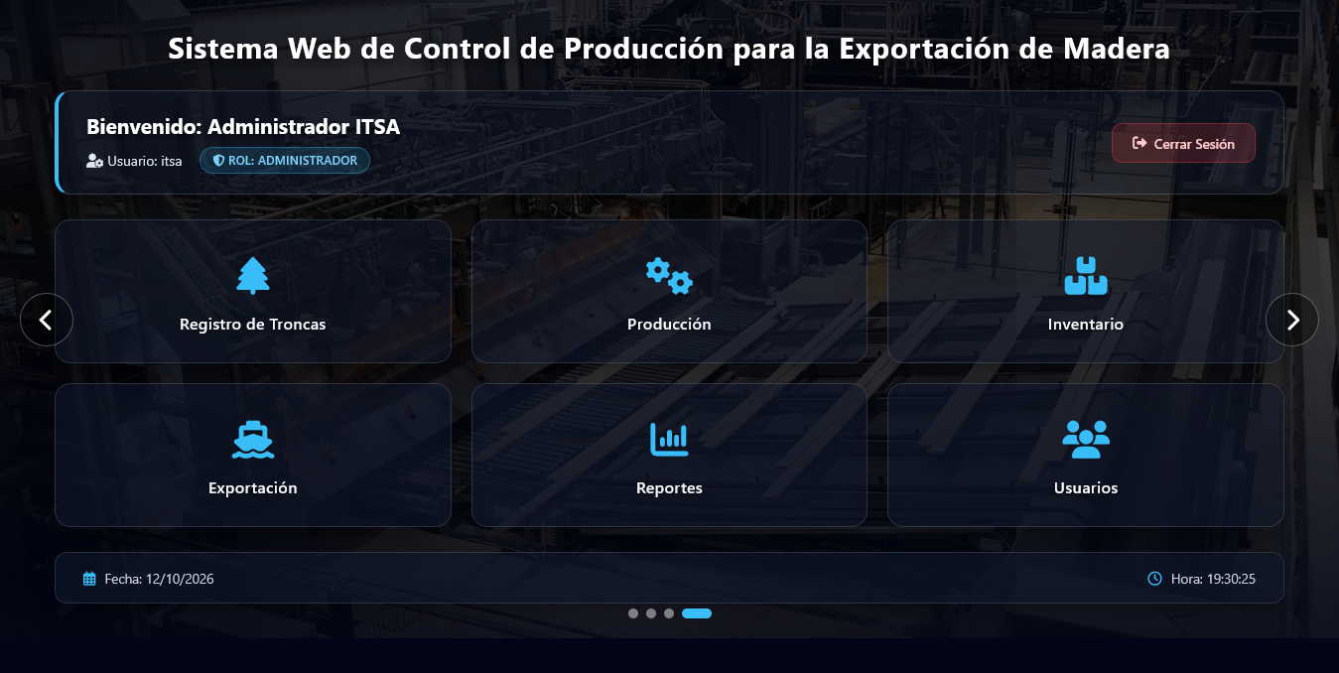
Imagen6: Desarrollo de la Aplicación Web

El desarrollo de la aplicación web se realizó tomando como base los requerimientos determinados y el diseño propuesto para el control de la producción del aserradero EXOMAD.
La aplicación fue desarrollada bajo un entorno web utilizando PHP, MySQL, HTML5, CSS3, Bootstrap y JavaScript, empleando XAMPP como entorno de desarrollo local.
La aplicación cuenta con una interfaz que permite al usuario interactuar con las diferentes funciones relacionadas con el control de producción.
Uno de los componentes principales es el registro y selección de troncas. Al registrar una nueva tronca, se almacena la información correspondiente para posteriormente poder identificarla dentro del proceso productivo.
Una vez seleccionada una tronca, el sistema permite acceder a los procesos productivos relacionados con ella. De esta manera, la información de la tronca puede ser utilizada automáticamente en los procesos correspondientes, evitando la necesidad de volver a introducir información que ya se encuentra registrada.
En los procesos productivos se incorporó el registro de la hora de inicio y la hora de finalización. Esto permite conocer el tiempo utilizado en cada actividad y mantener un mejor control sobre el desarrollo de la producción.
También se incorporó el registro de observaciones, permitiendo almacenar información adicional relacionada con las actividades realizadas.

Control de volúmenes
El control de los volúmenes constituye una de las funciones importantes de la aplicación. Los valores se manejan en metros cúbicos (M³), de acuerdo con la información generada durante la producción.
En los procesos donde corresponde, el sistema considera el M³ de entrada, el M³ aprovechado y el M³ desperdiciado. Estos datos permiten realizar un mejor control de la cantidad de madera utilizada y de la cantidad que corresponde al desperdicio.
La relación de los valores permite realizar controles de consistencia. Por ejemplo, en el proceso de aserrado, el volumen aprovechado y el volumen desperdiciado deben mantener correspondencia con el volumen de entrada registrado.
Esto permite reducir errores de registro y mejorar la confiabilidad de la información utilizada para el análisis de la producción.

Seguimiento de los procesos
El sistema relaciona la información de cada proceso con la tronca correspondiente. Esto permite conocer qué actividades fueron realizadas y consultar la información registrada durante el proceso productivo.
La relación entre las troncas y los procesos permite mejorar la trazabilidad de la madera, debido a que la información queda almacenada de forma organizada y puede ser consultada posteriormente.
De esta manera, la aplicación web proporciona una herramienta para apoyar el control de producción, facilitar la consulta de información y mantener registros que puedan ser utilizados para el seguimiento de los productos destinados a comercialización y exportación.
3.1.2. Pruebas
Una vez desarrolladas las principales funciones de la aplicación web, se realizaron diferentes pruebas con el propósito de comprobar el correcto funcionamiento del sistema.
Las pruebas permitieron verificar el registro de información, la selección de troncas, el funcionamiento de los procesos productivos, el registro de horarios, el control de cantidades y volúmenes y el almacenamiento de las observaciones.
También se realizaron pruebas para comprobar que la información correspondiente a una tronca se mantenga relacionada con sus respectivos procesos y que los datos puedan ser consultados posteriormente.
Durante las pruebas se identificaron algunos errores relacionados con el ingreso de datos, selección de troncas y validación de los valores de volumen. Estos aspectos fueron corregidos durante el proceso de desarrollo para mejorar el funcionamiento de la aplicación.
3.1.2.1. Pruebas Funcionales
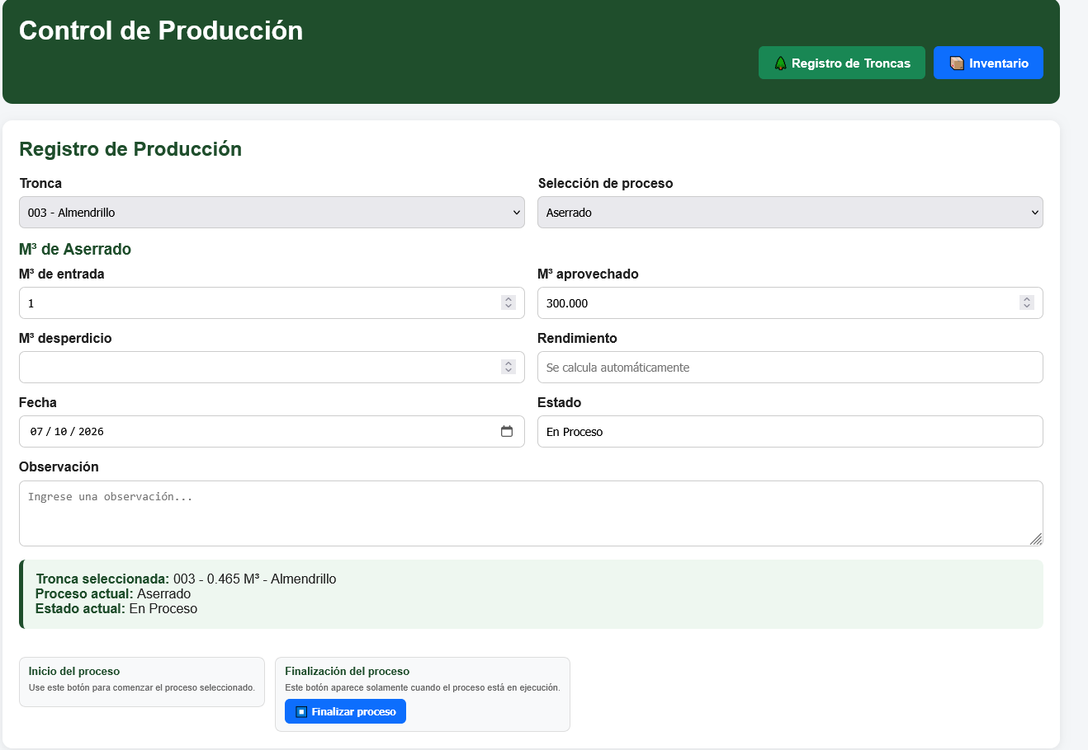
Imagen7: Pruebas Funcionales

Las pruebas funcionales tuvieron como finalidad verificar que las principales funciones de la aplicación respondan de acuerdo con los requerimientos establecidos.
Nº | Función probada | Resultado esperado | Resultado obtenido
1 | Inicio de sesión | Permitir el acceso a usuarios registrados. | Correcto.
2 | Registro de tronca | Registrar correctamente la información de una nueva tronca. | Correcto.
3 | Selección de tronca | Mostrar y permitir seleccionar una tronca registrada. | Correcto.
4 | Selección de proceso | Permitir seleccionar el proceso productivo correspondiente. | Correcto.
5 | Inicio del proceso | Registrar la hora de inicio del proceso. | Correcto.
6 | Finalización del proceso | Registrar la hora de finalización del proceso. | Correcto.
7 | Registro de cantidad | Permitir controlar la cantidad correspondiente al proceso. | Correcto.
8 | Control de M³ | Mostrar y registrar los valores correspondientes al volumen. | Correcto.
9 | Registro de aprovechamiento | Permitir registrar el M³ aprovechado cuando corresponde. | Correcto.
10 | Registro de desperdicio | Permitir registrar el M³ desperdiciado cuando corresponde. | Correcto.
11 | Observaciones | Permitir registrar información adicional del proceso. | Correcto.
12 | Relación tronca-proceso | Asociar correctamente el proceso con la tronca seleccionada. | Correcto.
13 | Historial | Permitir consultar los procesos registrados para una tronca. | Correcto.
Los resultados obtenidos durante las pruebas funcionales permitieron comprobar que las funciones principales de la aplicación cumplen con el comportamiento esperado.
Las pruebas también permitieron identificar situaciones en las que una tronca no contaba con información válida de volumen o cuando faltaban datos necesarios para iniciar un proceso. Estas situaciones fueron consideradas mediante validaciones para evitar registros incorrectos.
3.1.2.2. Pruebas de Validación
Las pruebas de validación tuvieron como objetivo verificar que el sistema controle la información ingresada por el usuario antes de almacenarla o iniciar determinadas operaciones.
Se verificó que los campos necesarios para realizar una operación cuenten con información válida y que el sistema muestre mensajes de advertencia cuando los datos requeridos no hayan sido registrados correctamente.
Entre las principales validaciones realizadas se encuentran:
- Verificación de la selección de una tronca antes de iniciar un proceso.
- Verificación de que la tronca seleccionada tenga información válida de volumen cuando el proceso lo requiera.
- Verificación de la selección del proceso productivo.
- Control de los valores correspondientes a cantidades.
- Validación de los valores expresados en metros cúbicos.
- Control de los valores de M³ de entrada, aprovechado y desperdicio.
- Verificación de la hora de inicio y finalización.
- Control de campos necesarios antes de guardar información.
- Registro de observaciones cuando corresponda.
- Verificación de la relación entre la tronca y el proceso seleccionado.
Una de las validaciones importantes corresponde al control del volumen. En los procesos donde se trabaja con M³ aprovechado y M³ desperdiciado, el sistema permite comprobar que los valores registrados mantengan relación con el M³ de entrada.
Estas validaciones contribuyen a disminuir errores durante el registro y permiten que la información almacenada en la base de datos sea más confiable para su posterior consulta y análisis.

  - Análisis de Resultados
A partir de las pruebas realizadas se pudo comprobar que la aplicación web desarrollada permite mejorar el control de la información relacionada con la producción del aserradero EXOMAD.
La solución propuesta permite centralizar la información en una base de datos, facilitando el registro y consulta de los datos relacionados con las troncas y los procesos productivos.
Uno de los principales resultados obtenidos es la posibilidad de relacionar cada tronca con los procesos que se realizan durante la producción. Esto permite mejorar el seguimiento de la madera y facilita la consulta de su historial.
Asimismo, el registro de las horas de inicio y finalización permite disponer de información relacionada con el desarrollo de cada proceso. El registro de observaciones proporciona información complementaria sobre las actividades realizadas.
El control de los volúmenes en metros cúbicos también representa una mejora importante, debido a que permite mantener un registro del M³ de entrada, M³ aprovechado y M³ desperdiciado en los procesos donde corresponde.
La aplicación permite reducir la dependencia de registros manuales y facilita la disponibilidad de información organizada. Esto puede contribuir a que el personal encargado pueda consultar los datos de producción de una manera más rápida y ordenada.
Los resultados obtenidos muestran que la propuesta es adecuada para apoyar el control de producción de EXOMAD y proporcionar información organizada que pueda ser utilizada en las actividades relacionadas con la comercialización y exportación de la madera.
3.2.1. Comparación de la propuesta
La siguiente comparación permite observar las diferencias entre la situación identificada durante el análisis del problema y la solución propuesta mediante el sistema web.
Aspecto | Situación identificada | Propuesta con el sistema web
Registro de información | La información puede encontrarse en registros manuales y dispersos. | La información se registra y almacena de forma digital y centralizada.
Registro de troncas | La identificación y consulta de la información puede requerir revisar diferentes registros. | Las troncas pueden registrarse, seleccionarse y consultarse desde el sistema.
Control de procesos | El seguimiento de las actividades puede realizarse de manera manual. | Los procesos quedan registrados y relacionados con cada tronca.
Control de M³ | Existe posibilidad de errores al registrar los volúmenes. | Se registran y validan los valores de M³ correspondientes al proceso.
M³ de entrada | El dato puede encontrarse en registros separados. | El volumen correspondiente puede ser cargado y utilizado dentro del proceso.
M³ aprovechado | Su control puede depender de registros manuales. | Se registra dentro del sistema cuando corresponde.
M³ desperdiciado | Puede existir dificultad para mantener un control ordenado. | Se registra y relaciona con el volumen del proceso.
Horas de producción | El registro puede realizarse de manera manual. | Se registran las horas de inicio y finalización de cada proceso.
Observaciones | Las observaciones pueden quedar registradas de forma separada. | Se incorporan directamente al registro del proceso.
Trazabilidad | Puede resultar difícil conocer el seguimiento de una tronca. | Se relaciona la tronca con sus diferentes procesos.
Consulta de información | La búsqueda puede requerir revisar diferentes registros. | La información puede ser consultada desde la aplicación web.
Organización | La información puede encontrarse distribuida. | La información se encuentra organizada en una base de datos.
Control de producción | Existe mayor dependencia de registros manuales. | Se dispone de una herramienta informática para apoyar el control.
Información para exportación | Puede ser necesario reunir información de diferentes registros. | Se dispone de información de producción organizada que sirve de apoyo para los productos destinados a comercialización y exportación.
A partir de la comparación realizada, se puede establecer que la propuesta representa una mejora en la forma de registrar, organizar y consultar la información generada durante la producción.
El sistema web no busca reemplazar al personal encargado de las actividades productivas, sino proporcionar una herramienta informática que facilite el registro y control de la información.
La implementación de la propuesta permite contar con información centralizada sobre las troncas y sus procesos, mejorar el control de los volúmenes de madera, registrar las horas de producción y disponer de información organizada para apoyar las actividades relacionadas con la producción y exportación de madera en el aserradero EXOMAD de la ciudad de Riberalta.
En consecuencia, la solución propuesta responde al problema identificado y contribuye a optimizar el control de la producción mediante el uso de una herramienta web adaptada a las necesidades del aserradero.

